Эксперимент 1

|  |  |  |  |
| --- | --- | --- | --- |
| **#** | **Количество элементов в словаре** | **Время выполнения функции bstree_lookup, с** | **Время выполнения функции hashtab_lookup, с** |
| 1 | 10000 | 0.000001 | 0.000001 |
| 2 | 20000 | 0.000001 | 0.000000 |
| 3 | 30000 | 0.000001 | 0.000001 |
| 4 | 40000 | 0.000002 | 0.000001 |
| 5 | 50000 | 0.000001 | 0.000001 |
| 6 | 60000 | 0.000001 | 0.000001 |
| 7 | 70000 | 0.000001 | 0.000001 |
| 8 | 80000 | 0.000004 | 0.000001 |
| 9 | 90000 | 0.000001 | 0.000001 |
| 10 | 100000 | 0.000003 | 0.000002 |
| 11 | 110000 | 0.000002 | 0.000001 |
| 12 | 120000 | 0.000001 | 0.000001 |
| 13 | 130000 | 0.000002 | 0.000001 |
| 14 | 140000 | 0.000002 | 0.000002 |
| 15 | 150000 | 0.000001 | 0.000001 |
| 16 | 160000 | 0.000001 | 0.000001 |
| 17 | 170000 | 0.000005 | 0.000001 |
| 18 | 180000 | 0.000001 | 0.000001 |
| 19 | 190000 | 0.000001 | 0.000003 |
| 20 | 200000 | 0.000002 | 0.000001 |

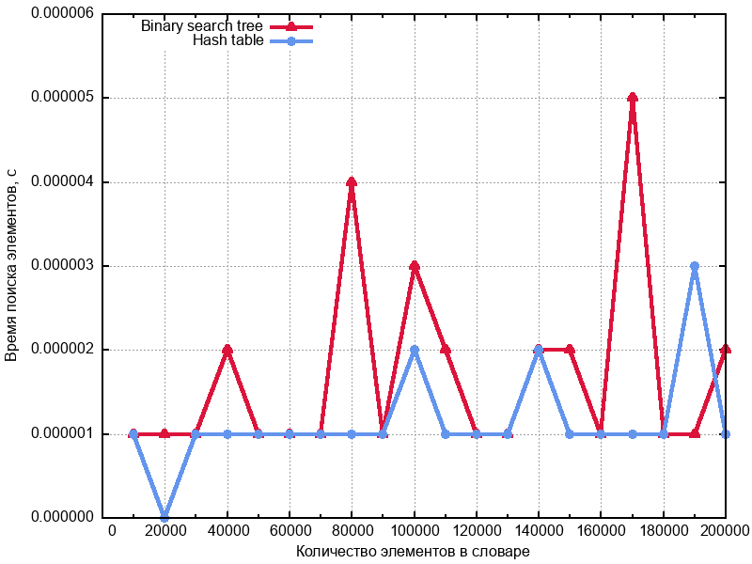

Зависимость времени t поиска элемента в словаре от числа n ключей, добавленных в него

Эксперимент 4

|  |  |  |  |
| --- | --- | --- | --- |
| **#** | **Количество элементов в словаре** | **Время выполнения функции bstree_min в худшем случае, с** | **Время выполнения функции bstree_min в среднем случае, с** |
| 1 | 10000 | 0.000029 | 0.000001 |
| 2 | 20000 | 0.000054 | 0.000000 |
| 3 | 30000 | 0.000080 | 0.000000 |
| 4 | 40000 | 0.000105 | 0.000001 |
| 5 | 50000 | 0.000130 | 0.000000 |
| 6 | 60000 | 0.000117 | 0.000000 |
| 7 | 70000 | 0.000174 | 0.000000 |
| 8 | 80000 | 0.000200 | 0.000000 |
| 9 | 90000 | 0.000193 | 0.000000 |
| 10 | 100000 | 0.000230 | 0.000001 |
| 11 | 110000 | 0.000331 | 0.000020 |
| 12 | 120000 | 0.000433 | 0.000039 |
| 13 | 130000 | 0.000445 | 0.000057 |
| 14 | 140000 | 0.000541 | 0.000077 |
| 15 | 150000 | 0.000640 | 0.000096 |
| 16 | 160000 | 0.000731 | 0.000115 |
| 17 | 170000 | 0.000813 | 0.000151 |
| 18 | 180000 | 0.000872 | 0.000160 |
| 19 | 190000 | 0.000969 | 0.000180 |
| 20 | 200000 | 0.000988 | 0.000412 |

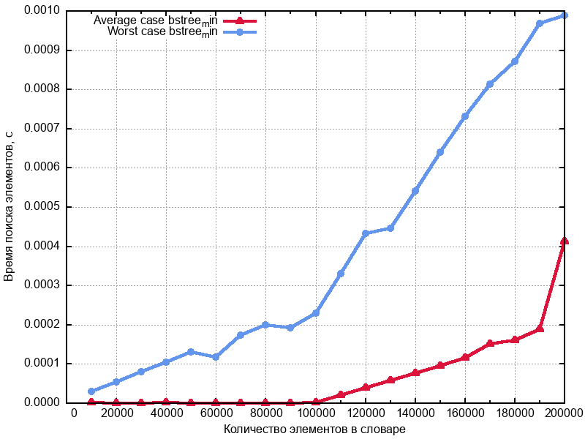

Зависимость времени t поиска элемента в словаре от числа n ключей, добавленных в него, в среднем и худшем случае

Эксперимент 6 (KP и Add)

|  |  |  |  |  |  |
| --- | --- | --- | --- | --- | --- |
| **#** | **Количество элементов в словаре** | **Хэш-функция KP** | | **Хэш-функция Add** | |
| **Время выполнения функции hashtab_lookup, с** | **Число коллизий** | **Время выполнения функции hashtab_lookup, с** | **Число коллизий** |
| 1 | 10000 | 0.000001 | 5625 | 0.000005 | 9713 |
| 2 | 20000 | 0.000000 | 15034 | 0.000003 | 19700 |
| 3 | 30000 | 0.000000 | 24955 | 0.000001 | 29649 |
| 4 | 40000 | 0.000000 | 34948 | 0.000000 | 39649 |
| 5 | 50000 | 0.000000 | 44948 | 0.000000 | 49689 |
| 6 | 60000 | 0.000001 | 54948 | 0.000023 | 59688 |
| 7 | 70000 | 0.000000 | 64948 | 0.000004 | 69688 |
| 8 | 80000 | 0.000000 | 74948 | 0.000003 | 79684 |
| 9 | 90000 | 0.000002 | 84948 | 0.000027 | 89684 |
| 10 | 100000 | 0.000002 | 94948 | 0.000014 | 99684 |
| 11 | 110000 | 0.000002 | 104948 | 0.000022 | 109684 |
| 12 | 120000 | 0.000002 | 114948 | 0.000014 | 119684 |
| 13 | 130000 | 0.000003 | 124948 | 0.000026 | 129683 |
| 14 | 140000 | 0.000003 | 134948 | 0.000010 | 139683 |
| 15 | 150000 | 0.000000 | 144948 | 0.000000 | 149683 |
| 16 | 160000 | 0.000000 | 154948 | 0.000001 | 159682 |
| 17 | 170000 | 0.000002 | 164948 | 0.000019 | 169682 |
| 18 | 180000 | 0.000003 | 174948 | 0.000012 | 179682 |
| 19 | 190000 | 0.000008 | 184948 | 0.000057 | 189681 |
| 20 | 200000 | 0.000004 | 194948 | 0.000024 | 199679 |

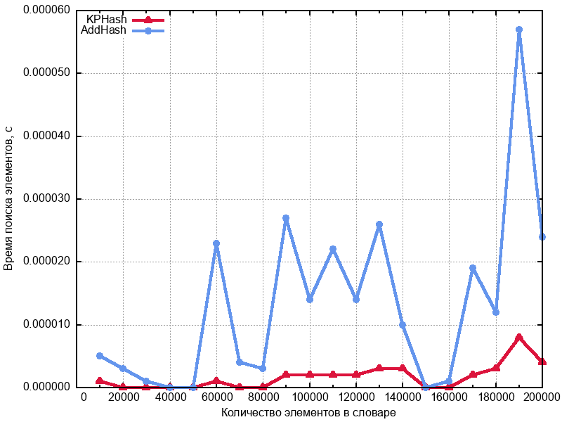

Зависимость времени t поиска элемента в словаре от числа n ключей, добавленных в него, при использовании различных hash-функций

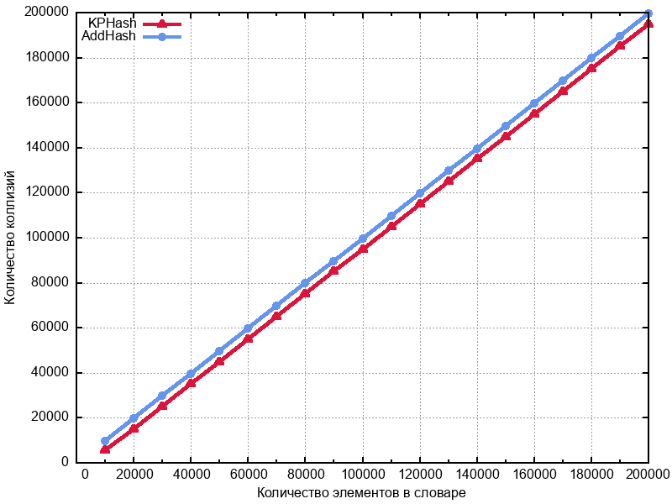

Зависимость количества коллизий от числа n ключей, добавленных в него, при использовании различных hash-функций